DOCUMENTATION RESSOURCE
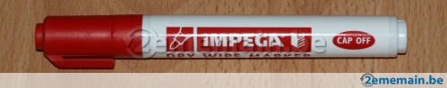

Nous traiterons ici à titre d’exemple un marqueur pour tableau de la marque « Impega »

 |  | Marqueur IMPEGA
 |  | Nomenclature
1 | 1 | Corps | PEHD | 9 | Moulage
2 | 1 | Eponge | PA 6.6 | 1,4
3 | 1 | Pointe | PA 6.6 | 0,5 | Moulage
4 | 1 | Porte-pointe | PEHD | 0,5 | Moulage
5 | 1 | Bouchon | PEHD | 2,3 | Moulage
Rep | Nbre | Désignation | Matière | Masse | Procédé d'obtention

RENSEIGNER LES MATIERES PREMIERES

Dans les onglets en bas de page : choisir « matières premières »

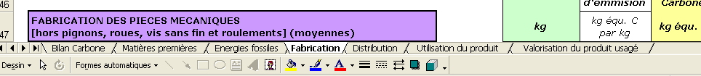

Recenser les différentes matières à l’aide de la nomenclature

Pièces en PEHD : 9 + 0,5 + 2,3 = 11.8g ; attention aux unités !
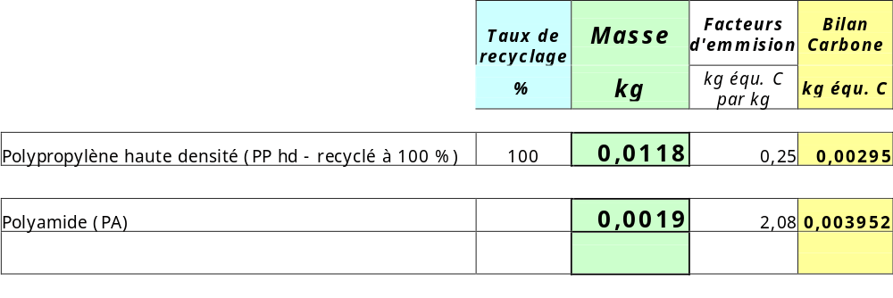
Pièces en PA6.6 : 1,4 + 0,5 = 1,9g

PROCEDES DE FABRICATION

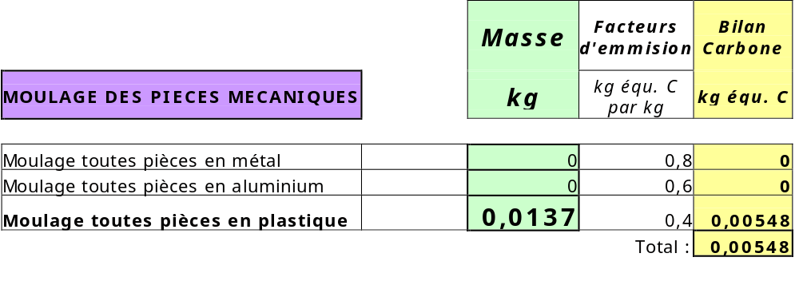
Toujours dans l’onglet « Matières premières », indiquer les procédés de fabrication des pièces constituants le marqueur.

TRANSPORT

Dans l’onglet « Distribution », par rapport aux informations données, (transport par avion, camion, type de camion,…) donner la distance parcourue.
Attention la distribution peut être faite par plusieurs moyens de transport différents, il faudra dans ce cas lister les différents trajets : on parle alors de « transport multimodal ».

NOTA : On peut utiliser l’inscription « Made in … » pour connaître le lieu de fabrication.
Ici, il a fallu faire une petite recherche car la marque Impega n’existe plus ; elle a été reprise par Lyreco dont les usines sont près de Valenciennes.

Transport par tracteur routier type semi-remorque jusqu’à la plate forme régionale et distribution par camionnette dont le poids est inférieur à 1,5 tonnes.
On prend donc ici une distance jusqu’à notre région de 910 km ; et 55 km jusque notre ville

UTILISATION DU PRODUIT

On considèrera que le fait d’écrire au tableau ne génère pas d’impact énergétique.

VALORISATION DU PRODUIT USAGE

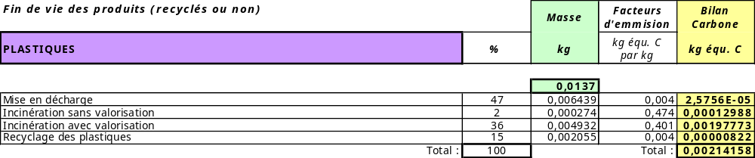
La totalité des matériaux (13,7grammes) est ici en plastique. On renseigne donc simplement ici le poids dans la case correspondante.

Nota : Les pourcentages de recyclages sont fixés par le logiciel, vous ne rentrer que la masse de plastique à traiter.

EXPLOITATION DES RESULTATS

Dans l’onglet « Bilan carbone »
